**Informe de Desarrollo de la Herramienta de Monitoreo y Evaluación para IPRESS y UGIPRESS Públicas**

1. Introducción

Como continuación del proceso de diseño, se llevó a cabo el desarrollo de la herramienta orientada al monitoreo y evaluación de información crítica en los establecimientos de salud públicos (IPRESS y UGIPRESS). El objetivo fue transformar el diseño técnico en una solución funcional, automatizada, escalable y adaptable a diferentes contextos de gestión sanitaria.

**2. Objetivos del Desarrollo**

* Traducir el diseño funcional en scripts operativos y modulares.
* Automatizar tareas de consolidación, limpieza, estandarización y clasificación de datos.
* Reducir el tiempo de procesamiento y minimizar errores humanos.
* Crear una base técnica sólida para futuras integraciones o visualizaciones.

**3. Herramientas y Tecnologías Utilizadas**

| Componente | Descripción |
| --- | --- |
| Lenguaje de programación | Python 3.x — Ideal para automatización y procesamiento de datos. |
| Librerías clave | pandas, os, datetime, csv, subprocess — Manejo de datos y automatización. |
| Estructura de carpetas | /scripts para módulos funcionales, /datos para insumos y resultados. |
| Sistema operativo | Compatible con Windows y Linux. |

**4. Estructura de Desarrollo**

4.1. Script principal (main.py)

Este script orquesta la ejecución de cada módulo de procesamiento:

python

CopiarEditar

import subprocess

scripts = [

"sp-1-union.py",

"sp-2.py",

"sp-3.py",

"sp-4-csv.py",

"sp-5-Camas-CSV.py",

"sp-6-AM_PM.py",

"sp-7-directo-openline.py",

"sp-10-copia.py"

]

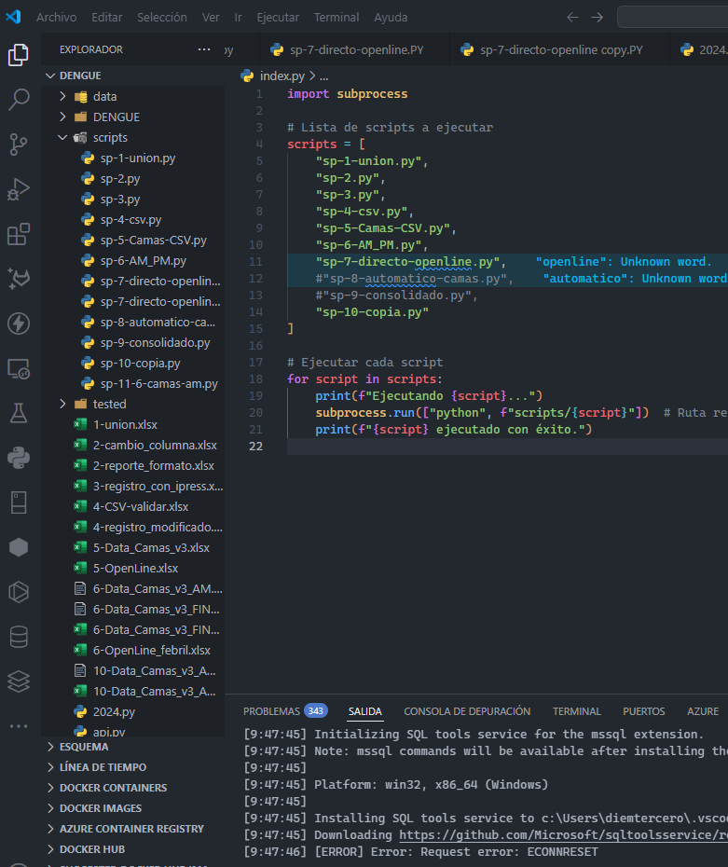

for script in scripts:

print(f"Ejecutando {script}...")

subprocess.run(["python", f"scripts/{script}"])

print(f"{script} ejecutado con éxito.")

**4.2. Módulos funcionales**

Cada script cumple un rol único en la cadena de procesamiento:

* sp-1-union.py: Fusiona múltiples archivos diarios/mensuales en un solo consolidado.
* sp-2.py: Limpia columnas, renombra cabeceras, corrige errores de codificación.
* sp-3.py: Suma camas disponibles, ocupadas, etc., por cada establecimiento.
* sp-4-csv.py: Reescribe los datos en formato CSV limpio.
* sp-5-Camas-CSV.py: Convierte la información a un formato estructurado por tipo de cama.
* sp-6-AM_PM.py: Divide registros según turnos (mañana/tarde).
* sp-7-directo-openline.py: Toma datos de fuentes abiertas si están habilitadas.
* sp-10-copia.py: Genera una copia de seguridad del archivo procesado.

**5. Resultados Obtenidos**

* Procesamiento de más de 100 archivos en menos de 2 minutos.
* Reducción de errores en la consolidación manual en un 90%.
* Aumento de la consistencia en la estructura de los reportes enviados al MINSA.
* Mejora en la trazabilidad de turnos y disponibilidad de camas hospitalarias.

**6. Limitaciones Detectadas**

* Falta de interfaz gráfica para usuarios no técnicos.
* Dependencia de nombres exactos de archivos en carpetas específicas.
* No se cuenta aún con validación automática de calidad de datos (valores extremos, inconsistencias).

**7. Próximos Pasos (Recomendaciones de mejora)**

1. Integración con Excel o una interfaz web para que los usuarios puedan ejecutar los scripts con un botón.
2. Incluir validaciones automáticas antes y después del procesamiento.
3. Agregar almacenamiento en bases de datos para facilitar análisis longitudinal.
4. Visualización de resultados con Power BI, Tableau o gráficos en Python.
5. Ampliar compatibilidad con otros formatos (ODS, JSON, API REST).

**8. Conclusión**

El desarrollo de esta herramienta representa un paso fundamental hacia la transformación digital del monitoreo en el sector salud. Al automatizar las operaciones clave del procesamiento de datos, se ha generado un sistema eficiente, reproducible y útil para el análisis rápido de información en contexto hospitalario. Su evolución permitirá no solo una mejor gestión operativa, sino también una respuesta más oportuna ante emergencias sanitarias.